CUỐN THƯ (書卷), loại hình văn khắc được tạo tác từ một tấm biển gỗ trang trí như hình quyển sách cuộn lại với các cây bút lông (mô phỏng quyển trục卷軸). CT khắc đại tự chữ Hán, hoặc các bài thơ dùng để tôn nghiêm các không gian nghi lễ, tôn giáo như đình, chùa, đền miếu, từ đường dòng họ,... CT cũng mang tính chất nghi lễ, có giá trị về nghệ thuật và là bộ phận không thể tách rời di tích danh thắng như hoành phi.
CT thường có hai loại, một là chỉ viết hoặc khắc lên một vài đại tự (chữ to) như hoành phi, hai là viết hoặc khắc lên một bài thơ, hay bài châm bằng chữ Hán. Hình thức và trang trí cũng có chỗ giống và khác nhau. CT thường được làm bằng gỗ không bị mối mọt, được chạm lộng, gắn kết với nhau thông qua ngàm mộng tinh tế, bền chắc và được sơn son thiếp vàng khá cầu kỳ. CT có hình cung vòng ở phía trên như quyển sách cuốn, nên được gọi là CT. Tuy nhiên, CT 卷書 (quyển thư) của Trung Quốc là loại sách ống quyển, được viết trên tờ giấy dài rồi cuộn tròn lại như tờ sắc phong và cuộn cho vào trong ống. Còn CT ở Việt Nam không phải để cuộn lại, mà có hình cuốn tựa sách cuốn như vậy.
Về hình thức, CT thường có ba ô gấp như những trang sách, hai bên được chạm khắc hình bút và hình kiếm, tượng trưng cho bên văn, bên võ, cũng là biểu trưng cho kiến thức và sức mạnh; cùng với nhiều họa tiết trang trí khác. Các họa tiết này thường là tứ linh: long ly, quy, phượng và tứ quý: tùng, cúc, trúc, mai vô cùng tinh xảo.
Ở loại thứ nhất, CT chính là một kiểu dáng thiết kế hoành phi. Thông thường hoành phi, đại tự được thiết kế dạng một tấm bảng hình chữ nhật khá đơn giản, nhưng đôi khi lại lựa chọn kiểu CT với những đường đục đẽo, chạm khắc hoa văn phức tạp và độc đáo hơn. Chữ khắc trên CT loại này tương tự hoành phi, là các đại tự thường gặp. Đó là chữ Hán chủ yếu được viết dạng chữ chân真, nét bút to mập làm nổi bật lên như bức thư pháp hoàn hảo. Ngoài ra, một số trường hợp khác cũng được viết theo lối chữ thảo, hay chữ triện. Nội dung hoàn toàn là những đại tự thường gặp trên các hoành phi từ đường dòng họ, như: “Đức Lưu Quang德流光” (Đức sáng muôn đời), “Phúc Mãn Đường福满堂” (Phúc đầy nhà), “Thiện Tối Lạc善最樂” (Làm điều thiện đem lại niềm vui nhất), “Phúc Lộc Thọ福禄夀” (Cầu được phúc, lộc, thọ), “Phụng Gia Tiên奉家先” (Phụng thờ tiên tổ),... Những CT như vậy thường được treo ở phía trên gian thờ của Từ đường dòng họ, , khiến ban thờ gia tiên thêm trang trọng, uy nghi. Cũng vì có tính thẩm mỹ cao và quý giá, nên loại CT này trở thành lễ vật, quà tặng trong những dịp quan trọng như vinh quy bái tổ, mừng thọ, mừng tân gia,…
Ngoài ra, cũng có trường hợp vốn là hoành phi ở chùa, đền miếu được làm theo dạng CT, như bức CT ở chùa So, xã Tân Hiệp, huyện Quốc Oai, Hà Nội có ba chữ 聖中王 Thánh Trung Vương viết theo lối đăng đối, chữ ở giữa cao hơn, do đó thông thường thì đọc từ phải qua trái, đôi khi lại đọc trên trước, phải trái sau như dưới đây:
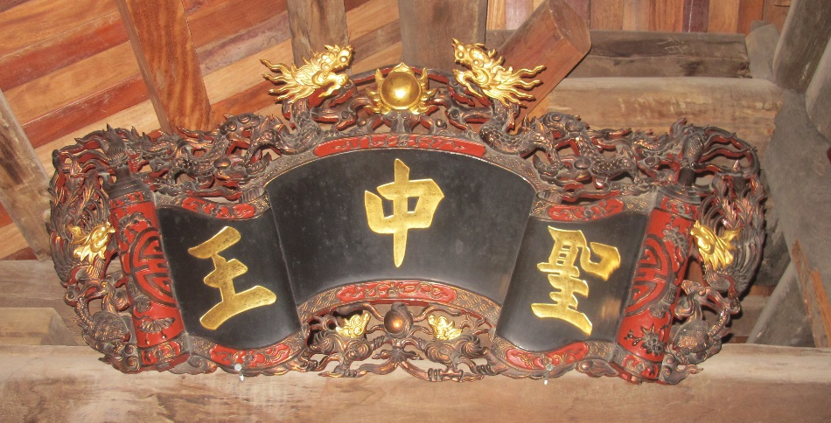
Bức CT chùa So, xã Tân Hiệp, Quốc Oai, Hà Nội. Ảnh Đinh Khắc Thuân
Loại CT không phải là đại tự, thì thường được chạm khắc lên một bài thơ, hoặc bài châm. Văn bản này đều có lạc khoản, gồm niên đại và người soạn, cung tiến. Chẳng hạn, hai bức CT khắc hai bài Châm treo ở xà ngang trong chùa Một Cột, Hà Nội. Nội dung nói về uống trà thời xưa, nhưng phản ánh phương châm cuộc sống để răn dạy người đời. Hoặc bức CT treo trong đền Bạch Mã, Hà Nội khắc năm Canh Thân niên hiệu Khải Định thứ 5 (1920).
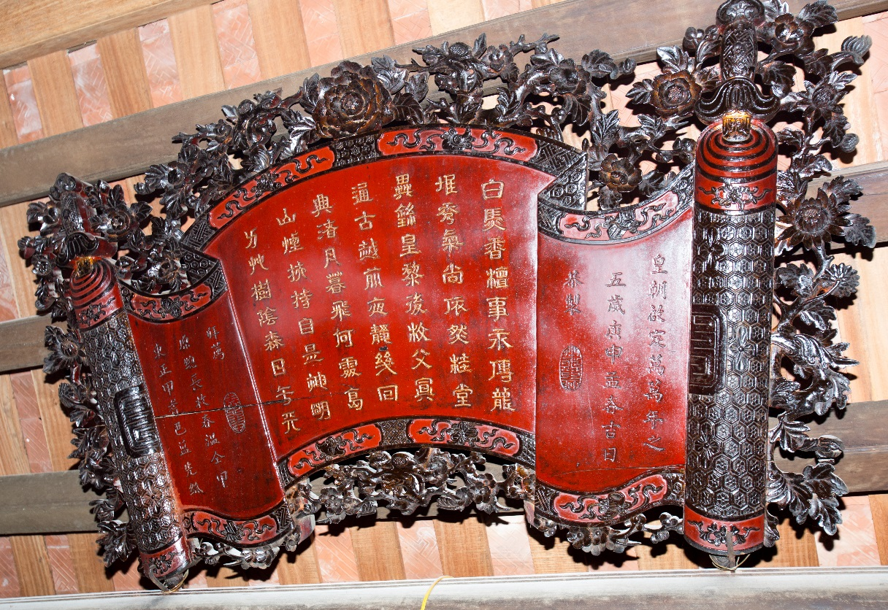
CT đền Bạch Mã, Hà Nội. Ảnh Đinh Khắc Thuân

Nhìn chung, hầu hết trong các di tích, kiến trúc tôn giáo, tín ngưỡng truyền thống đều có CT. CT thường đi liền với đại tự, câu đối tạo thành không gian thiêng ở nơi thờ cúng, đồng thời là mảng ghép hoàn hảo quy mô kiến trúc, điêu khắc truyền thống.
ĐINH KHẮC THUÂN
Tài liệu tham khảo
1. Trần Nghĩa, François Gros (đồng chủ biên), Di sản Hán Nôm Việt Nam - Thư mục đề yếu, 3 tập, Nxb Khoa học xã hội, Hà Nội, 1993.
2. Đinh Công Vĩ, “Chùa Một Cột và hai bài châm về uống trà”, Thông báo Hán Nôm học 2002, Nxb Khoa học xã hội, Hà Nội, tr. 604-609, 2003.
3. Lâm Giang, “Bài minh trên đài nghiên trước đền Ngọc Sơn”, Thông báo Hán Nôm học, 2006, Nxb Khoa học xã hội, Hà Nội, tr. 189-195, 2006.
4. Trung Kiên, Tâm thức Việt qua các bức hoành phi, câu đối ở Đền Hùng, nguồn link: https://baotintuc.vn/, 13/04/2016.
5. Chu Tước Nhi, 2000 mẫu hoành phi, câu đối thông dụng, Nxb Hồng Đức, Hà Nội, 2017.

